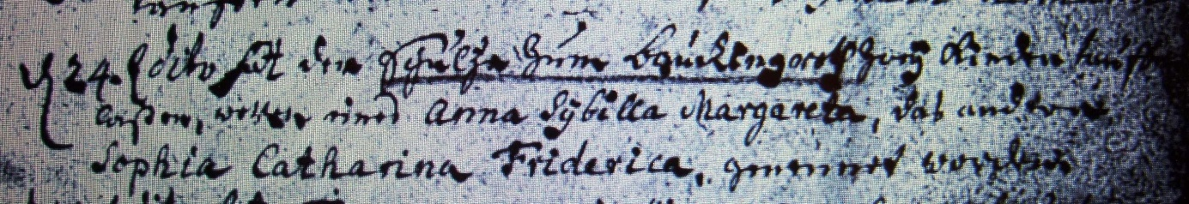

Kirchenbuch Heeren 1751; ARCHION-Bild 66 in „Taufen etc. 1683 - 1716“
Abschrift:
„d 24. dito (November, KJK) hat der Schultze zum Bauckingroth zwey Kinder taufen laßen, welchen eines Anna Sybilla Margareta, das andere Sophia Catharina Friderica genennet worden“.

